臺北市士林區臨溪里鄰長自強活動成果照片
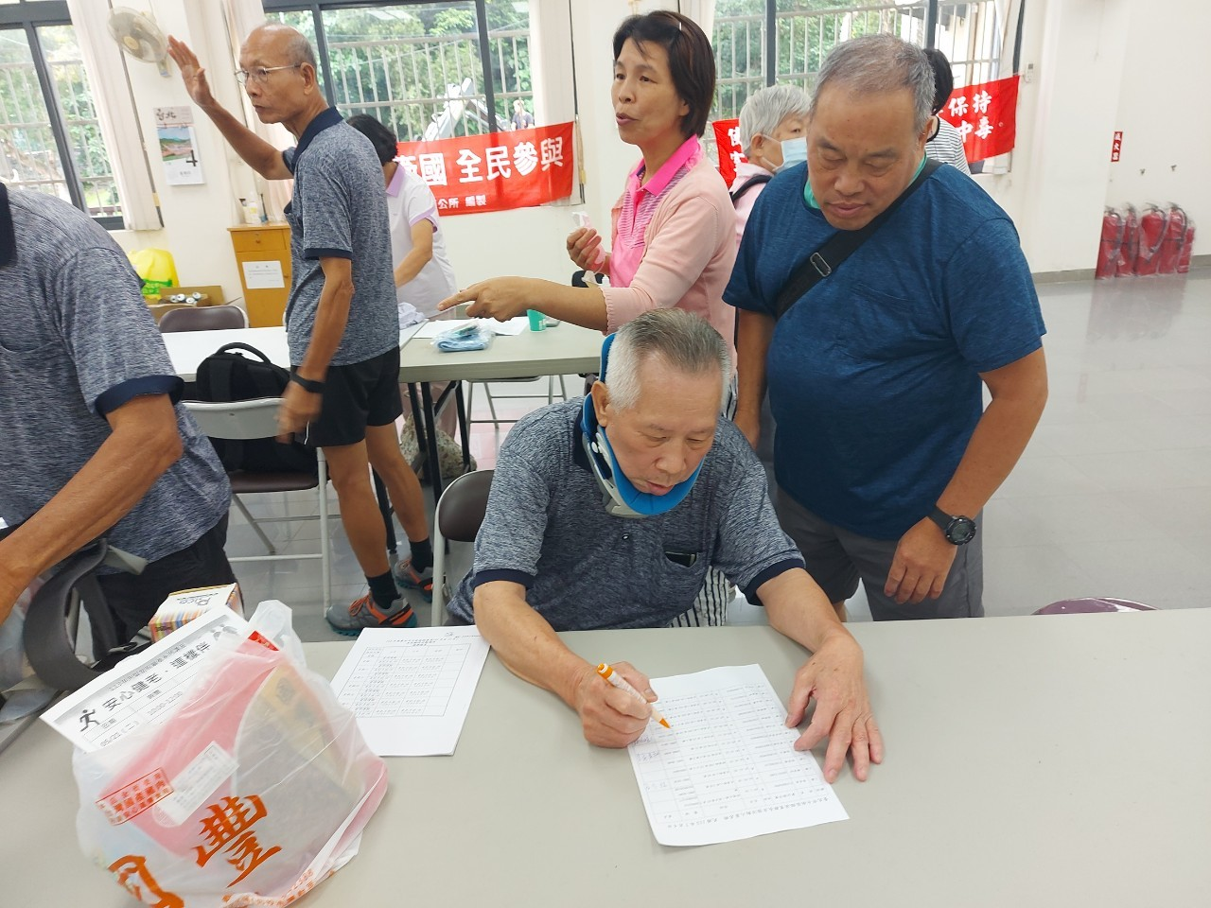
2024.07.04
說明：鄰長簽到情形
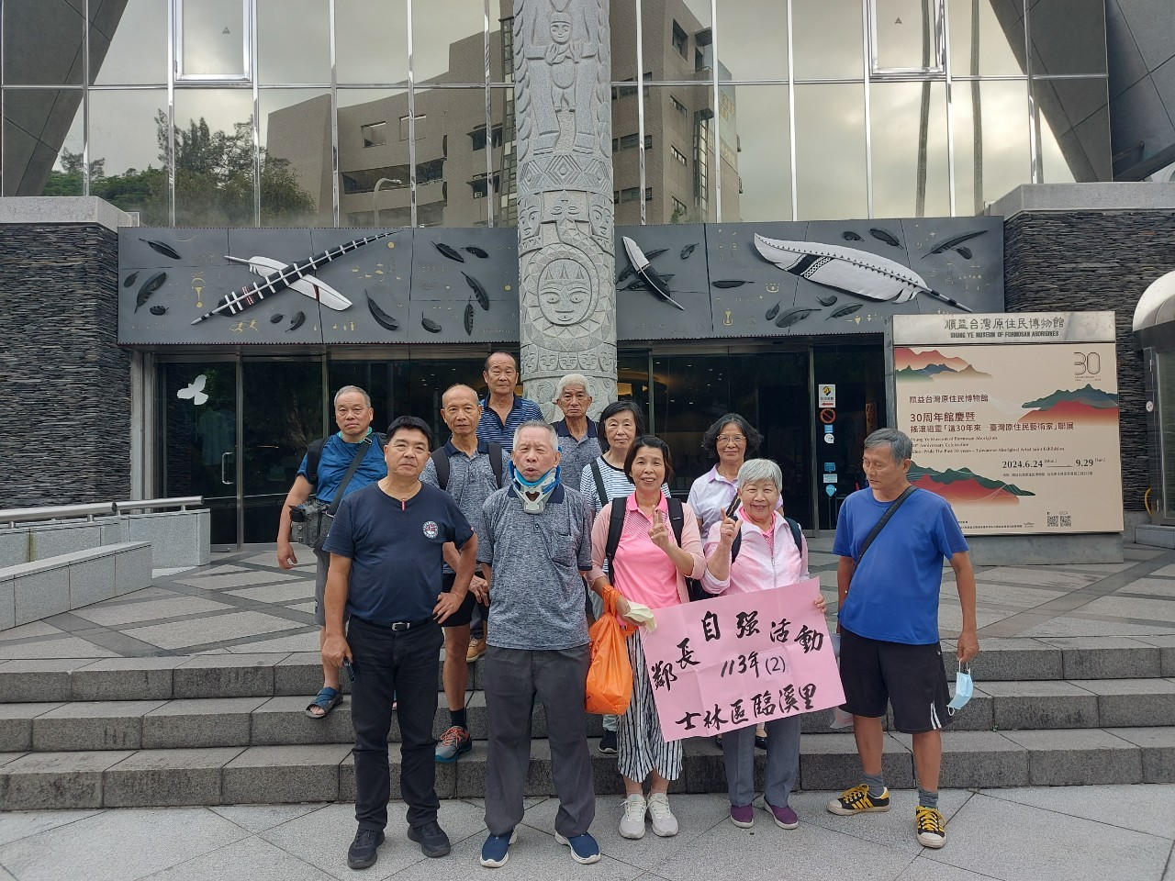
2024.07.04

說明：鄰長於原住民博物館合影

臺北市士林區臨溪里鄰長自強活動成果照片
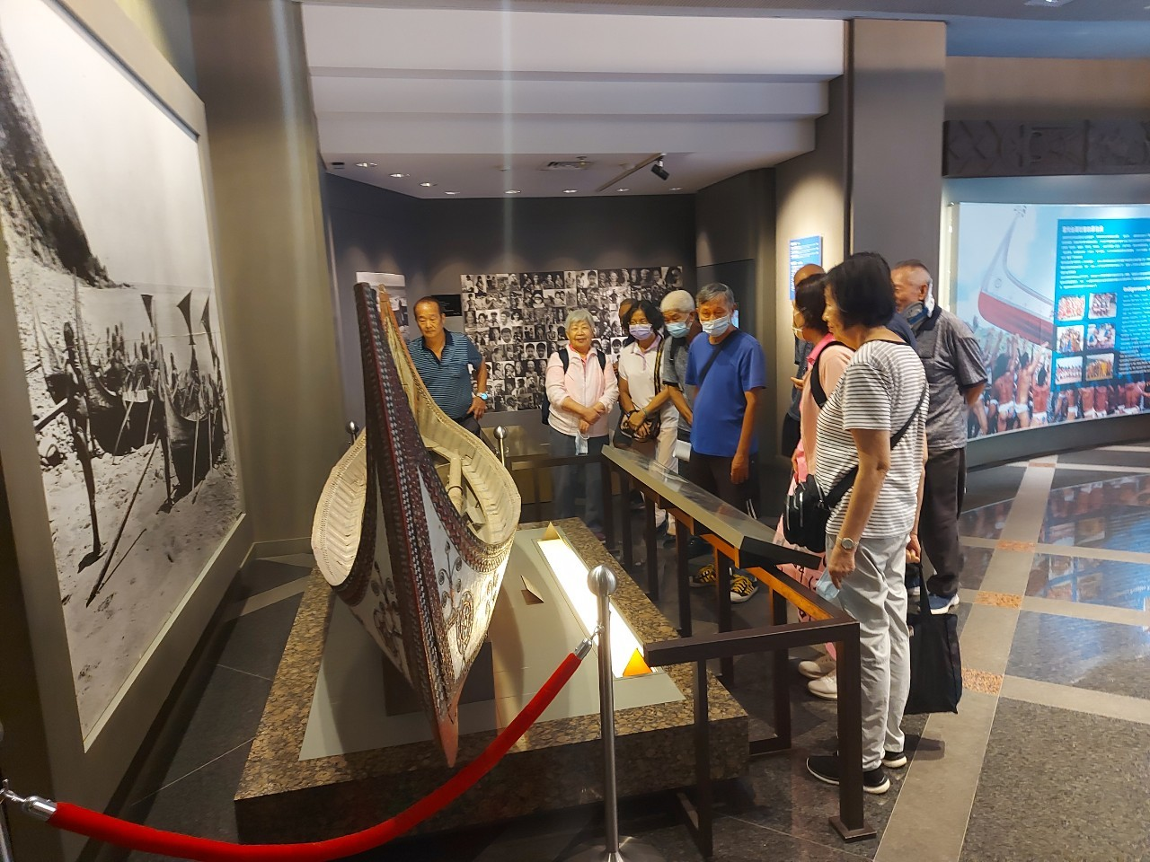
2024.07.04

說明：鄰長參觀原住民博物館情形
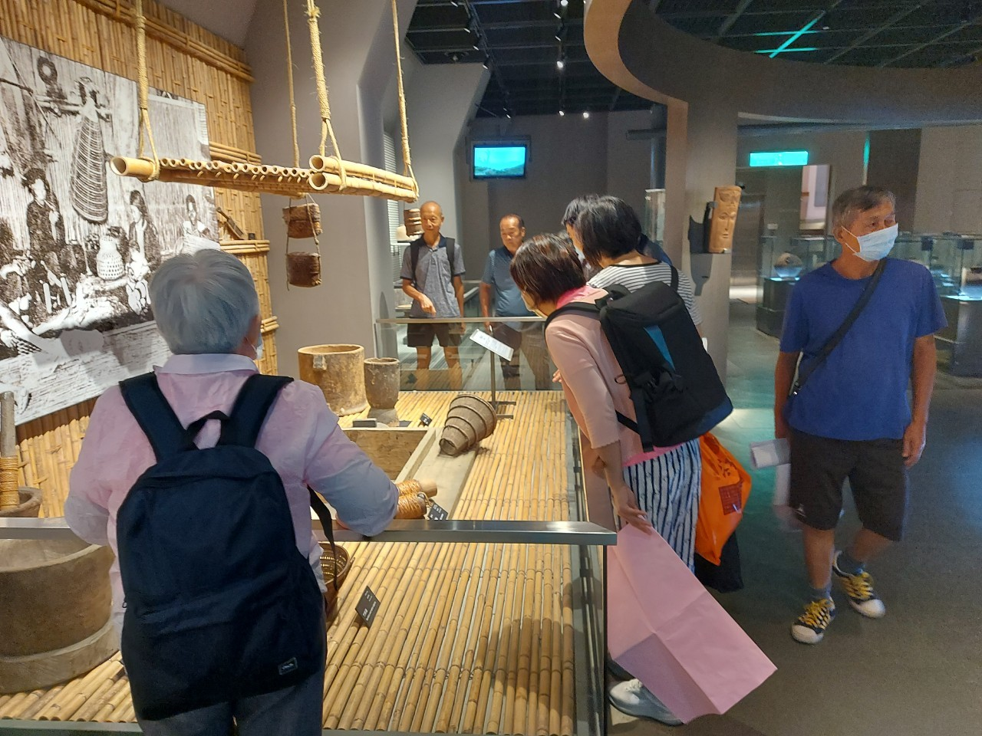
2024.07.04

說明：鄰長參觀原住民博物館情形

臺北市士林區臨溪里鄰長自強活動成果照片
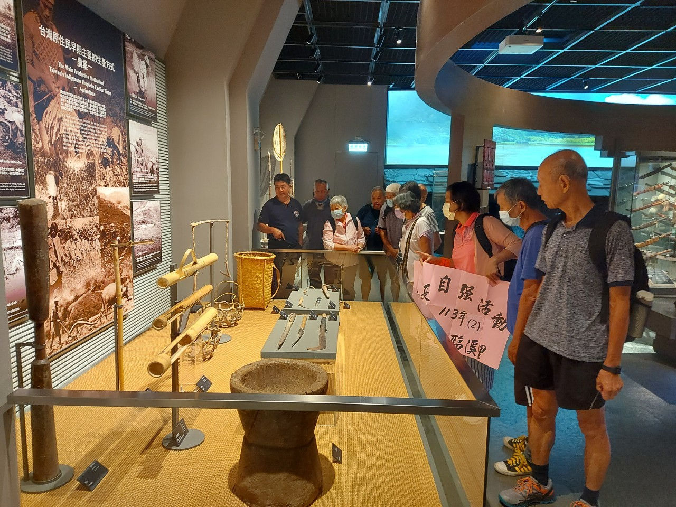
2024.07.04

說明：鄰長參觀原住民博物館情形
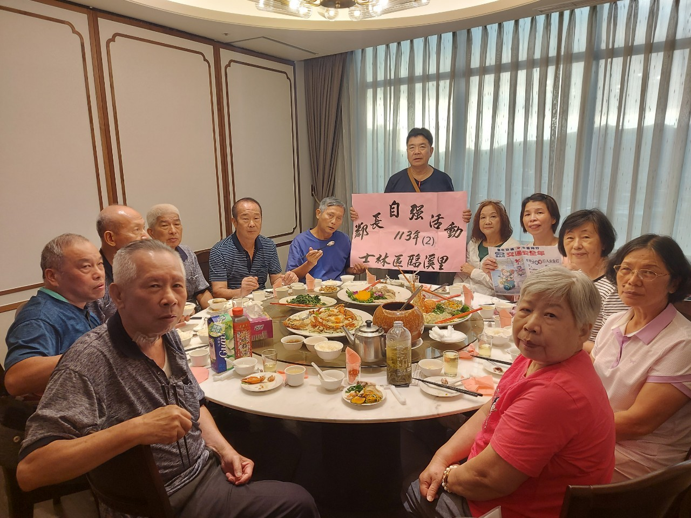
2024.07.04

說明：大葉高島屋興蓬萊台菜餐廳享用豐盛晚餐

臺北市士林區臨溪里鄰長自強活動成果照片
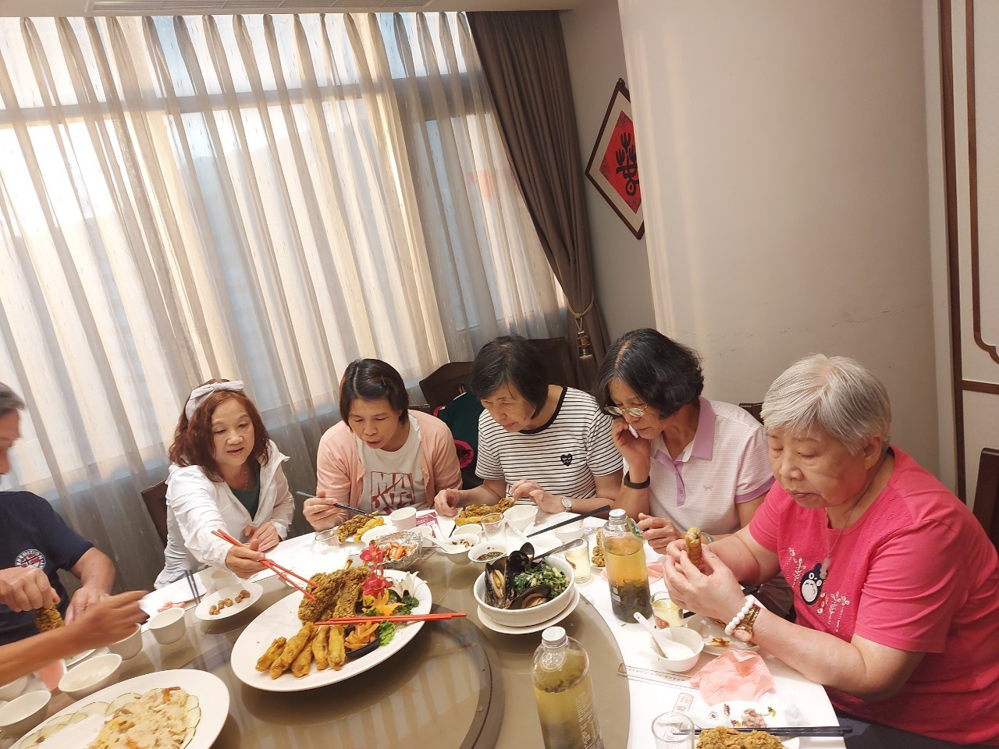
2024.07.04

說明：大葉高島屋興蓬萊台菜餐廳享用豐盛晚餐
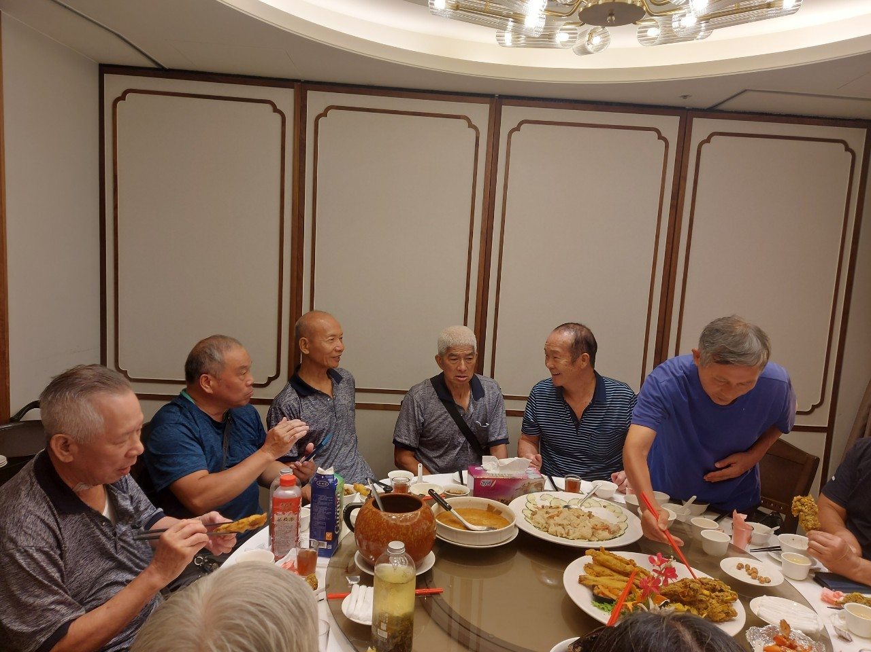
2024.07.04

3
說明：大葉高島屋興蓬萊台菜餐廳享用豐盛晚餐

